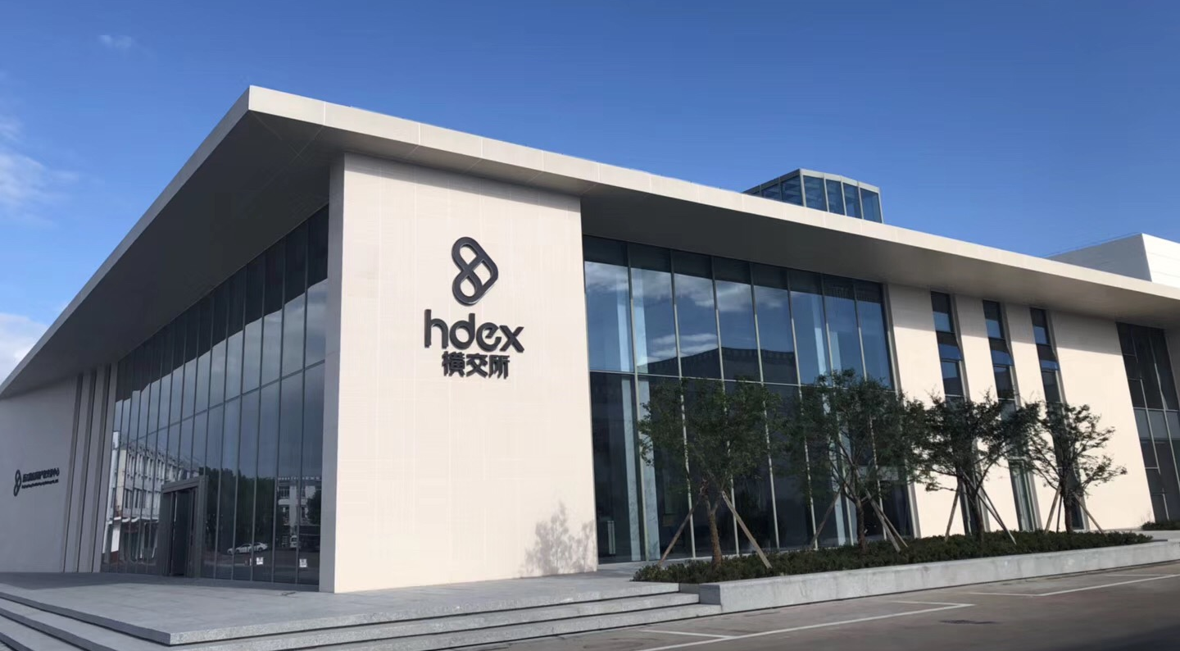

项目编号：单击或点击此处输入文字。
浙江横店影视产权交易中心
文学版权交易信息发布申请书
标的名称： | 单击或点击此处输入文字。
申请方（盖章）： | 单击或点击此处输入文字。
法定代表人（签名）： | 单击或点击此处输入文字。
授权代表（签名）： | 单击或点击此处输入文字。
联系方式： | 单击或点击此处输入文字。
申请日期： | 单击或点击此处输入文字。

浙江横店影视产权交易中心制

填写说明

一、封面
1、标的名称：指拟交易的文学作品版权标的名称，包括作品类别+名称+版权转让或版权许可，如：小说《西游记》版权转让/许可。
2、申请人：即此次交易信息发布的申请方。申请方为法人的，填写在国家登记机关登记注册的单位全称，并加盖公章；申请方为自然人的，填写本人姓名并签字。
3、法定代表人或授权代表（签字）：应由申请方法定代表人签字；若是授权代表签字，应附有授权委托书。
二、交易标的信息
1、标的名称：指拟交易的文学作品版权名称，与封面保持一致。
2、作品分类及类型：根据作品版权分类、类型填写，如没有适合选项则选择其他并填写说明。
3、作品状况：作品是否已经公开发表，如已经公开发表请提供发表日期和首次发表的平台及链接；是否登记，如登记则填写登记证书编号；是否出版，如已出版则提供书籍ISBN号和出版社名。
4、可交易权利：标明作品可供本次交易的权利。
5、授权范围：勾选可授权的区域，如没有适合选项则选择其他并填写说明。
6、作品简介和描述：文学作品（小说、剧本或漫画）须提供内容简介、作者简介、故事大纲等信息；
7、版权方（著作权人）名称：版权方（著作权人）类别为自然人和法人。版权（著作权）为多方共有的，请逐一填写。
8、版权（著作权）交易状况及说明：是转让还是授权许可，如是其他需求选择其他并填写说明。
9、著作权人信息：其中类型填写法人或自然人，权利取得方式填写：原始 、继承、承受或其它（请说明具体取得方式）。
10、其他需要披露的事项：指申请方需要说明的其他对标的价值可能产生重大影响的事项。
三、申请材料清单
1、版权（著作权）交易授权委托书：如本次交易委托经纪会员进行，需提交交易授权委托书及经办人的身份证明文件。
2、权属证明文件：能够证明申请方拥有拟转让标的合法版权的文件，包括但不限于作品登记证书、作品出版合同、交易合同等。对于版权（著作权）权属关系复杂的，应根据要求提交由律师出具的《法律意见书》。
3、版权（著作权）标的涉及作品的样本或说明：根据不同类型版权提供相应的样品或说明，以纸质文件或电子稿形式提交。
4、版权（著作权）交易不侵权承诺书：申请方需承诺本次交易行为不侵犯他人合法权益。
5、证明材料，主要指内部决策及批准情况的证明文件。
6、附件材料为复印件的应加盖原件持有单位公章，多页的需加盖骑缝章。
四、审核意见
1、申请方委托经纪会员代理的，会员核实意见由受托经纪会员填列。受托经纪会员对《版权交易信息发布申请书》填报内容及相关材料的核实意见，由受托经纪会员盖章、执业经纪人签字确认。
2、浙江横店影视产权交易中心对信息发布申请的内容进行形式审核。
五、其他
1、表中各栏、各项指标内容，务请如实、准确填列。本说明未能解释的栏目，如有疑义，请与浙江横店影视产权交易中心或受托经纪会员联系。
2、本表的最终解释权归浙江横店影视产权交易中心。

交易申请与承诺
浙江横店影视产权交易中心：
本单位/本人现提出申请，将持有的单击或点击此处输入文字。通过贵中心网站公开发布交易信息并挂牌转让，请予审核。我方依照公开、公平、公正、诚信的原则，作如下承诺：
1、本次交易是我方真实意思表示，交易的版权（著作权）标的权属清晰，我方对该版权（著作权）标的拥有完全的处置权或者已经取得相关权利人的同意，实施交易不存在任何限制条件；
2、我方交易相关行为已履行了相应程序，经过有效的内部决策，并获得相应批准（法人适用）；
3、我方所提交的申请材料内容真实、完整、合法、有效，不存在虚假记载、误导性陈述或重大遗漏；
4、我方已认真阅读贵中心版权（著作权）交易相关规则、本申请书内容及有关说明，同意遵守相关法律、法规规定和贵中心的交易规则，按照有关要求履行我方义务；
5、我方同意对本申请书所填写内容及提交材料的真实性、合法性和完整性承担责任，并接受贵中心按有关交易规则对上述材料内容进行公开信息披露和征集受让方。我方保证遵守以上承诺，如违反上述承诺或有违规行为，给交易相关方造成损失的，我方愿意承担相关责任。

申请人（盖章）： | 单击或点击此处输入文字。
法定代表人或授权代表（签名）： | 单击或点击此处输入文字。

年 月 日

一、交易标的信息
标的名称 | 单击此处输入文字。
交易信息 | 交易类型 | ☐ 转让 ☐ 许可 ☐ 其他  其他类说明：单击或点击此处输入文字。
 | 可交易权利 | ☐ 全版权 ☐ 摄制权 ☐ 电影改编权 ☐ 电视剧改编权  ☐ 网络大电影改编权 ☐ 网络剧改编权 ☐ 衍生品开发权 ☐ 游戏开发权 ☐ 复制权 ☐ 展览权 ☐ 出租权  ☐ 表演权 ☐ 汇编权 ☐ 翻译权 ☐ 其他  其他类说明：单击或点击此处输入文字。
 | 授权范围 | ☐ 中国大陆 ☐ 港澳台 ☐ 海外 ☐ 全球 ☐ 其他  其他类说明：单击或点击此处输入文字。
 | 授权期限 | ☐ 1年 ☐ 2年 ☐ 3年 ☐ 4年 ☐ 5年 ☐ 其他  其他类说明：单击或点击此处输入文字。
作品信息 | 作品分类 | ☐ 小说 ☐ 剧本 ☐ 漫画 ☐ 其他  其他类说明：单击或点击此处输入文字。
 | 作品类型 | ☐ 都市言情 ☐ 青春校园 ☐ 家庭伦理 ☐ 悬疑探险  ☐ 军事谍战 ☐ 官场职场 ☐ 灵异恐怖 ☐ 历史传奇  ☐ 玄幻修仙 ☐ 古装武侠  其他类说明：单击或点击此处输入文字。
 | 作品状况 | ☐ 未发表 ☐ 已发表  发表时间：单击或点击此处输入文字。  首次发表平台及链接：单击或点击此处输入文字。
☐ 未登记 ☐ 已登记
登记证书编号：单击或点击此处输入文字。
☐ 未出版 ☐ 已出版
ISBN号码单击或点击此处输入文字。
出版社单击或点击此处输入文字。
作品简介或描述 | 作者简介 | 单击或点击此处输入文字。
 | 故事梗概 | 单击或点击此处输入文字。
 | 人物小传 | 单击或点击此处输入文字。
 | 作品分析 | 单击或点击此处输入文字。
 | 图文资料 | 封面图或插图请以800*800的格式以电子附件的形式提交
著作权信息 | 著作权人  信息 | 名称 | 类别 | 证件类型 | 证件号码 | 国籍（地区） | 权利取得方式
 | 单击或点击此处输入文字。 | 单击或点击此处输入文字。 | 单击或点击此处输入文字。 | 单击或点击此处输入文字。 | 单击或点击此处输入文字。 | 单击或点击此处输入文字。 | 单击或点击此处输入文字。
 | 权利归属方式及其说明 | ☐ 个人作品 ☐ 合作作品 ☐ 法人作品 ☐ 职务作品  ☐ 委托作品 ☐ 其他 其他类说明单击或点击此处输入文字。
 | 标的是否存在抵押情况 | ☐ 是 ☐ 否  如选是，请具体说明：单击或点击此处输入文字。
 | 权利人是否有意向行使优先购买权 | ☐ 是 ☐ 否  如选是，请具体说明：单击或点击此处输入文字。
其他需要披露的内容 | 单击或点击此处输入文字。

二、申请材料清单

附件表  （如有提供，请在□内打√） | 以下为项目增信信息，非必须提供，完善的增信信息可以提高项目的竞争力
 | 权属证明文件 | ☐ 著作权（版权）登记证书 |  | 复印件并盖章（或签字）
 |  | ☐ 图书出版合同
☐ 取得作品可交易的权利的合同或其他证明文件
☐ 其他：
请说明：单击或点击此处输入文字。
 |  | ☐ 著作权（版权）标的权属关系复杂的，须按要求提交《法律意见书》 |  | 原件
 | ☐ 标的版权（著作权）涉及作品的样本或说明 |  |  | 纸质或电子稿
 | ☐ 版权（著作权）交易不侵权承诺书或声明 |  |  | 原件
 | ☐ 其他：如著作权（版权）交易项目推介书 |  |  | 原件
 | ☐ 公司内部决策和外部有权机关批准文件等 |  |  | 复印件并盖章
 | ☐ 涉及第三方权益的，需提交第三方同意或许可交易的证明文件 |  |  | 原件

三、项目审核意见表
项目代理人审核意见 | 本人接受申请方委托，提出项目申请，并已对项目方提供的材料进行了核实。  经核实，项目方提供的材料真实、完整、有效，无误导和重大遗漏。项目方的行为符合相关规定，请项目审核小组组织审核。  项目代理人（签名）：________________  日 期：______年____月____日
项目审核小组成员审核意见 | 签名： | 审查意见：  年 月 日
 | 签名： | 审查意见：  年 月 日
 | 签名： | 审查意见：  年 月 日
 | 签名： | 审查意见：  年 月 日
项目审核组长审核意见 | 组长签名： | 审查意见：  年 月 日
浙江横店影视产权交易中心
登记专用章盖章处：

